行政院及所屬各機關出國報告
（出國類別：考察）

（裝訂線）

800MW超臨界機組運轉操作技能

服務機關： | 台灣電力公司
出國人 職 稱： | 訓練工程師
姓 名： | 黃 清 進
出國地區： | 韓國
出國日期： | 95.12.04~95.12.13
報告日期： | 96.01.8

行政院及所屬各機關出國報告提要

出國報告名稱： 800MW超臨界機組運轉操作技能
頁數 26 含附件：□是■否
出國計畫主辦機關／聯絡人／ 電話
台灣電力公司發電處
出國人員姓名／服務機關／單位／職稱／電話
黃清進／台灣電力公司／大林發電廠／訓練工程師／07-8711151~282
出國類別：■1考察 □2 進修 □3 研究 □4 實習 □5 其他
出國期間：95.12.04~95.12.13 出國地區：韓國
報告日期：96.01.8

關鍵詞：800MW，超臨界，貫流式鍋爐

內容摘要：
KOSEP機組可用率高之原因：1.新機組。2.政府每年依評估每一公司之效率給與獎金。3.政府在1990年訂定500MW超臨界貫流式機組之標準，減少設備維護及人員訓練成本，目前有24部500MW機組在運轉。
韓國訂定500MW超臨界貫流式機組之標準，因相同標準容量機組，起停運轉模式相類似，各電力公司並非每間公司都有自己機組型態的模擬器，而是派人至與電廠較近之其他公司相同標準容量機組模擬器受訓，以減少模擬器及人員設置之成本。
亞臨界機組與超臨界機組運轉操作較大差異有四：
一、旁路系統(By-Pass System)：利用鍋爐及汽輪機旁路系統保護設備及改善機組低負載或起動時之負載提升速度，縮短機組起動至與系統併聯之時間。
二、濕態、乾態之轉換：藉由BCP再循環節省能源，濕態由燃料量決定主蒸汽壓力，噴水控制溫度，乾態則由飼水量決定主蒸汽壓力，水燃比FR/FW控制主蒸汽溫度。
三、AUX. STEAM SYSTEM：藉由小型輔助鍋爐之蒸汽預熱高壓段汽機，加速暖機及起動時間。
四、系統水加氧處理：傳統機組系統水大都使用N₂H₄除氧之處理法。超臨界機組則使用加氧處理法（OT ）。但一般則使用綜合性水處理法（Combined Water Treatment, CWT ）。
建議：1.台電應仿傚韓國訂定800MW超臨界貫流式機組之標準，以減少設備維護及人員訓練成本。
2.未來機組應採用將separator storage tank存水洩入除氧器或經BCP循環之模式，以減少能源損失。
3.未來機組應採用汽輪機高、低壓旁路系統，以提高機組起動與提升負載之速度。
4.相同標準容量機組應只設置一套模擬器即可，且採集中訓練方式，以節省設備設置、維護、人員訓練編置等成本。

本文電子檔已上傳至出國報告資訊網(HTTP://REPORT.GSN.GOV.TW)
目 次
壹、目的
一、出國緣起 4
二、出國計劃任務 4
貳、過程
一、預定出國行程 4
二、實際行程 5
參、考察與學習心得
一、南東電力公司簡介 6
二、機組可用率之研討 7
三、超臨界機組規範、模擬器及人員訓練情況瞭解 8
四、800MW超臨界機組運轉操作技能 10
(一)、800MW COLD START PROCEDURE 10
(二)、超臨界與亞臨界機組運轉之間的差異 13
1.旁路系統(By-Pass System) 13
2.濕態、乾態之轉換與控制 17
3.輔助蒸汽系統 20
4.系統水加氧處理 23
肆、出國甘苦談 24
伍、具體建議 24
800MW超臨界機組運轉操作技能
壹、目的
一、出國緣起：
鑑於化石能源的日益短缺及電力科技發展日新月異，新建電廠皆朝向大型化、高效率化。本公司未來電廠如彰濱、林口、深澳、大林…等電廠新建機組也都計畫採用超臨界貫流式800MW機組，超臨界貫流式火力發電機組將是本公司未來發電的潮流。
模中為本公司之模擬操作訓練單位，擔任訓練與培育火力運轉人才的搖籃，本應走在時代潮流的尖端，擔負起蓽路藍縷的開創大責，遂應先行規劃購置超臨界機組模擬器，開發超臨界貫流式機組訓練課程，提前訓練試運轉人員，使訓練工作及未來新建電廠試運轉工作得以順利進行。而身為訓練工程師，需先吸收及具備此方面之知識與能力，才能擔任起作育英才之重責大任。
今適逢韓國南東電力公司於94年11月4日與本公司簽訂燃料採購資訊及發電部門人員交流協定。該公司擁有多年超臨界機組設備管理及運轉維護技術經驗，其電廠Yonghung Power Plant有超臨界貫流式800MW機組2部及興建中之超臨界貫流式870MW機組2部，與本公司未來新建電廠相近，因此亟需赴該公司交流考察及蒐集相關資料，以作為未來超臨界機組運轉操作、模擬訓練及設備規範審查時之參考。並且該公司代表團也已於95年4月12日至14日及10月30日至11月2日來總處及發電廠參訪，與發電部門人員進行技術交流。本公司發電處遂推薦本人前往參訪與學習，除希望能得到超臨界貫流式機組之相關知識外，也可達到禮尚往來之效。

二、出國計劃任務：
此次赴韓國南東電力公司交流考察，希望能達成下列任務：
      - 瞭解超臨界機組規範與機組可用率。
      - 學習超臨界機組運轉操作技能。
      - 瞭解超臨界貫流式機組模擬器設備規範功能及訓練情況。
      - 觀摩先進的發電設施與技術交流。

貳、過程:
一、預定出國行程：
預計12月4日至13日（共計10日）參訪，簡略行程如下：
1. 12月4日由高雄→仁川→首爾。
2. 12月5日至12日從事任務。
3. 12月13日由首爾→仁川→高雄。

二、實際行程：
參訪日期 95年12月04日~95年12月13日共計10日
日期 | 城市及機構 | 工作內容
12/4 | 韓國首爾  南東電力公司總部 | 去程  Meet with Senior Vice President  Meeting with the interested field  瞭解超臨界機組規範與機組可用率
12/5 | 南東電力公司總部  下午前往永漢電廠 | Visit Construction Department and Meeting  瞭解超臨界機組規範與機組可用率  瞭解超臨界機組模擬器設備規範  Meet with Superintendent  Operation Study at Site  觀摩先進的發電設施與技術交流
12/6 ~ 12/10 | 永漢電廠 | Meeting with Operators and Controllers  Meeting with Operators and Simulator Staff  學習超臨界機組運轉操作技能  瞭解超臨界機組模擬器設備功能及訓練情況。
12/11 | 泰安(Tae-An)  泰安電廠 | Visit KPLI (Korea Power Learning Institute)  Visit Tae-An Power Station Training Center  拜訪韓國電力訓練機構及參觀電廠，瞭解超臨界機組模擬器設備功能及訓練情況及觀摩先進的發電設施與技術交流。
12/12 | 南東電力公司總部 | Visit KOSEP Headquarters and Meeting  資料再蒐集  瞭解拜訪任務達成情況及餞別
12/13 | 韓國首爾  台灣高雄 | 返程

參、考察與學習心得：
一、南東電力公司簡介
韓國電力（Korea Electric Power Corporation, KEPCO）原本於1961年由Kyungsung（1915年成立）、Chosun（1943年成立）及Namsun（1946年成立）三家電力公司合併成立，於1982年成為韓國政府經營的企業，並將其分成發電（Generation）、傳輸（Transmission）及調度（Distribution）等三個部門。1982至2001年期間，又成立KOPEC（A/E公司）及KPS（Maintanance）維修部門，於2001年，發電（Generation）部門又分出中部（KOMIPO）、南東（KOSEP）、東西（KEWESPO）、南部（KOSPO）、西部（KOWEPO）等發電廠及原韓國電力（KEPCO）母廠和水力核能等電廠，至2005年總設備容量達66,667MW，當年度總發電量達391,536GWH。
此次拜訪的南東電力公司（KOSEP）即於2001年4月2日成立，目前發電容量佔韓國總發電容量11.6％。其旗下擁有Samchonpo（Bituminous）、Yonghung（Bituminous）、Bundang（LNG）、Yosu（Oil）、Yongdong（Arthracite）、Muju（Pumped Storage）及Yechon（Pumped Storage）等多家電廠，總發電容量為7194MW。而擁有超臨界機組有Samchonpo及Yonghung兩廠，但因Samchonpo超臨界機組僅500MW有2部，且位於南韓南部，路程遙遠，因此次考察時間不長，且需學習運轉操作技能，所需時間較多，故Samchonpo不列入參訪的地點，僅集中參訪在首爾的總部及其附近之電廠Yonghung（永漢），永漢電廠有超臨界貫流式800MW機組2部及興建中之超臨界貫流式870MW機組2部（規範如表一所示），與本公司未來新建電廠相近，因此列為參訪的目標。
表一、永漢電廠超臨界800MW及870MW機組規範
Index | # 1,2 | # 3,4
Capacity | 814MW X 2 | 870MW X 2
Type | Coal fired, Supercritical, One-through | Coal fired, Supercritical, One-through
Construction Period | #1 : 1999.9 ~ 2004.7  #2 : 1999.9 ~ 2004.11 | #3 : 2004.5 ~ 2008.6  #4 : 2004.5 ~ 2009.3
Investment | $2,207 million | $1,680 million
A & E | KOPEC | KOPEC
Boiler | Doosan Heavy Ind.(Korea) | Doosan Heavy Ind.(Korea)
Turbine & Generater | Doosan Heavy Ind.(Korea) | Hitachi(Japan)
Civil & Installation | Doosan Heavy Ind.(Korea)  Dong-A Construction Co.(Korea) | Hyun-dai Construction Co.(Korea)  SK, Sambu(Korea)
■# 5,6 & Future Plant Will be decided upon Government’s Long–Term Power Plant Development Program ■Site provision are available with 12units
二、機組可用率之研討
出國之前，被告知韓國的機組可用率高於本公司，請我了解其原因，於是也成為此次另一項任務。本公司的機組可用率定義如下：
機組可用率目標值（％）＝100％－不可用率目標值（％）
不可用率目標值（％）＝【(計劃大修時數+預定中間檢修停機時數+預定部份設備停用檢修等效停機時數+預定特別檢修停機時數)/當年度全年時數】×100％
但韓國並無相同之定義，而是一種叫利用率，其定義為：
利用率（％）＝ 平均電力 ÷ 設備容量 × 100
相關數據如表二所示，但此種定義計算之結果，皆低於本公司的機組可用率定義計算之結果。其又有另一種稱為稼動率，定義為：
稼動率（％）＝（運轉時間＋給電待期時間）÷【365（366）× 24】× 100
相關數據如表三所示，此種定義計算之結果較接近本公司之定義計算結果，其中給電待期時間即指機組可發電，但因不需要用電之停機待機時間。
表三所示數據正常皆很高，但永漢（Younghung）電廠因2004年#1及#2機組於7月12日及12月30日相繼完成，2005年做效率試驗及其他試驗，2006年#1 機大修及#2機短期維修，因此相關數據偏低。但綜合韓國機組可用率高之原因有三：
1.新機組，大都為十年左右之機組，事故率較少。
2.政府每年依評估每一公司之效率給與獎金，因此維修及檢修都很徹底，避免運轉中發生事故停機檢修。
3.政府在1990年訂定500MW超臨界貫流式機組之標準，因相同標準容量之機組，很多設備相同，可減少備品的庫存，維修較容易，人員訓練模式相同，可減少設備維護及人員訓練成本，目前韓國有24部500MW機組在運轉。如表四所示。
表二、韓國南東電力公司機組利用率
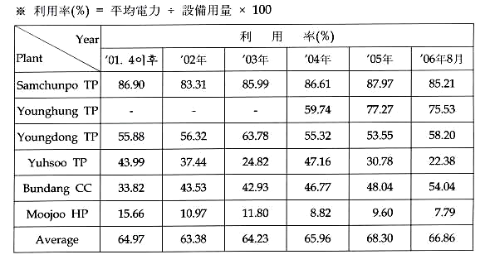
表三、韓國南東電力公司機組稼動率
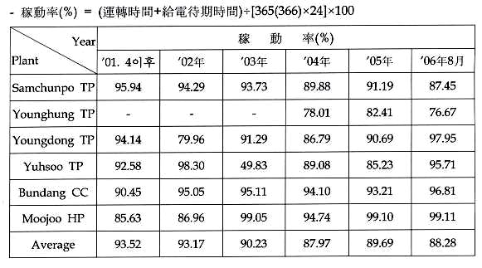
表四、近十年韓國(南韓)超臨界壓力燃煤火力機組發展情況
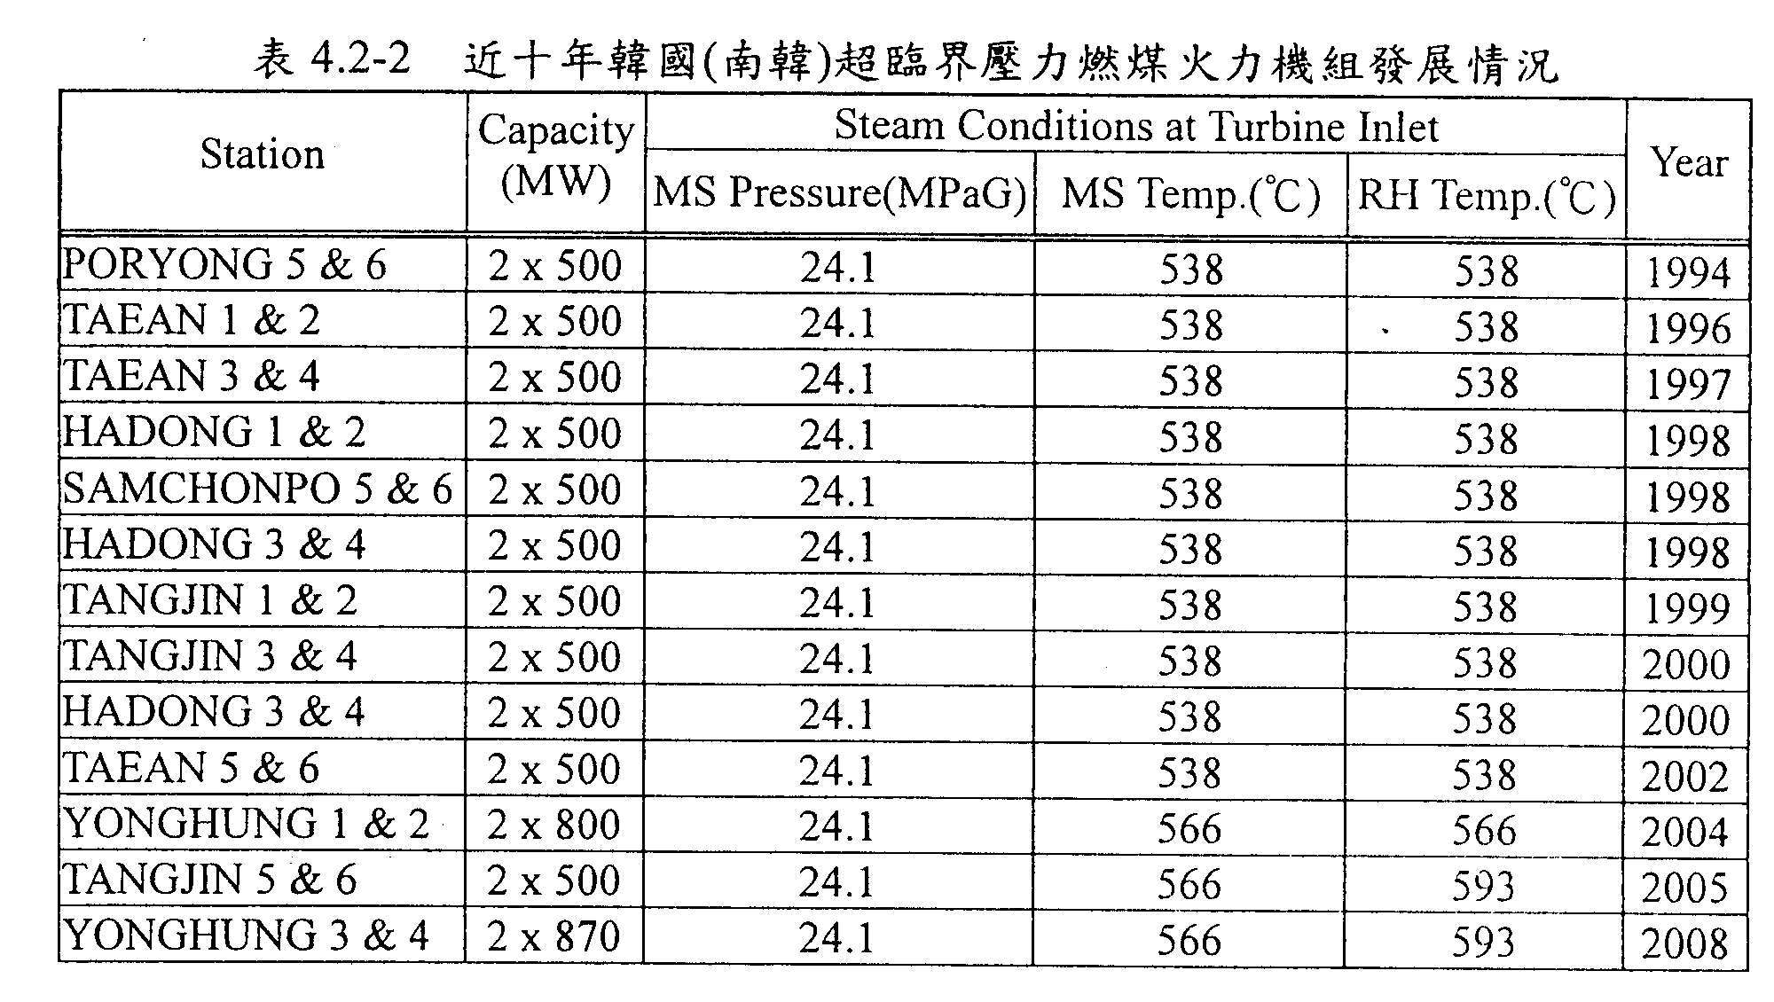
三、超臨界機組規範、模擬器及人員訓練情況瞭解
韓國南東電力公司（KOSEP）永漢（Younghung）電廠超臨界機組規範由KOPEC A/E公司提出。Boiler、Turbine & Generator皆由Doosan Heavy Ind.(Korea)得標採Package模式(Boiler為ALSTOM， Turbine 為GE)。機組控制系統DCS (EMERSON)及模擬器DCS皆由KOPEC A/E公司負責，模擬器Modeling則由Australia Techcom負責。機組及模擬器驗收依設計值驗收。模擬器最後再依實際機組DCS運轉數據做第二階段修正。
韓國雖訂定500MW超臨界貫流式機組之標準，但也沒限制那一種廠牌，因此控制系統可能也有所不同，但因相同標準容量機組，起停運轉模式相類似，因此各電力公司並非每間公司都有自己機組型態的模擬器，而是派人至與電廠較近之其他公司相同標準容量機組模擬器受訓，以減少模擬器及人員設置之成本。如表五所示，Yonghung 為800MW超臨界貫流式機組模擬器，Samchonpo為亞臨界機組模擬器，其他公司電廠為500MW超臨界貫流式機組模擬器，Samchonpo（與Yonghung同公司）擁有超臨界機組500MW 2部，其人員則派至鄰近的Hadong（另一間公司）受訓。
表五、韓國各電力公司擁有模擬器之電廠

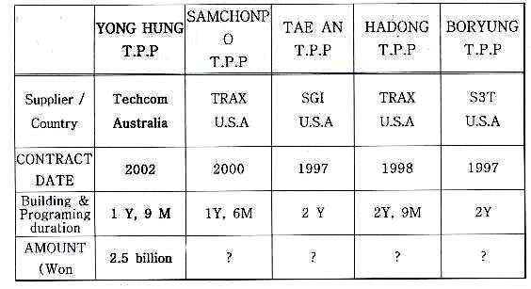
人員訓練方面，各電力公司新進員工皆須至Tae an 教育訓練中心接受為期4個月的基礎課程，內容包含熱力學、鍋爐、汽輪機、控制及原動力廠等基本課程。之後回到各電廠進行2至3個月之工作線上訓練（On Job Training, OJT）。之後在各崗位操作（Local Operation）1至2年，這期間可安排至模擬器操作訓練，每次2至3人，練習冷熱機起動等操作，合格後可至控制室見習操作（Control Room Operation）。
Tae an 教育訓練中心的前身為Samchonpo訓練中心，成立於1983年，後為因應電力蓬勃發展與教育的需求，於1993年搬到Tae an現址，往後幾年陸續增設軟硬體設施，於2002年正式成為韓國最完善的水火力電廠專業教育訓練中心。目前除新進人員基本課程外，還有操作（Operation）、維護（Maintenance）以及環境化學（Environment and Chemistry）等高階課程，並接受外國電廠人員的訓練，大步朝向國際專業教育訓練機構的目標前進。

四、800MW超臨界機組運轉操作技能
身為訓練工程師，機組運轉操作技能算是本身的專長，而此次出國，最主要的任務就是學習超臨界機組運轉操作技能，瞭解其與亞臨界運轉之間的差異，提供給本公司火力運轉人員，使其瞭解本公司未來新機組可能的操作模式，提早進入情況，讓試運轉工作能提早順利達成，也略盡自己一點棉薄之力。茲將超臨界機組冷機起動運轉模式及其與亞臨界運轉之間的差異分述如下，以供參考。
(一)、800MW COLD START PROCEDURE
- BUS ENERGIZED
- AUX. STEAM SYS. 建立（20 KG/CM² HDR, 10 KG/CM² HDR）
- IA, PA SYS. 建立
- SERVICE WATER SYS. 建立
- TBN & BFP OIL SYS. 建立
- T/G START
- H2 & SEAL OIL SYS. 建立
- STATOR COOLANT建立
- CLOSE COOLING WATER SYS. 建立
- CWP SYS. 建立
- CONDENSATE SYS. 建立
HOT WELL 790mm
COP, CBP START
- DEA HEATING（105℃）
- CONTROL STEAM PR.1 KG/CM²
- TBN SEAL STEAM SYS. 建立
- TBN VACCUM UP (680mmHg以上)
- BFPM START, BOILER FILLING(SST 14M)
以250 ton/hr 補水約1 ~ 1.5 hr,
WR V/V FULL OPEN
ZR V/V 15％
- BCP START, UG V/V 20％以上
Min flow ＞667 ton/hr (30％ MGR)
- AIR SYS. 建立
Air flow 35 ~ 40％
- BOILER PURGE, MFT RESET
- TBN RESET, HP BYPASS & LP BYPASS SYS. AUTO
- ROTOR WARMING【BY HSPV(6％), HSFV(10％)】
20 KG/CM² AUX. STM HDR → HSPV → HP TBN → HSBV → DEA EXTRCTION LINE
- LIGHT OIL SYS建立
- BOILER LIGHT OFF（ELE. AB, ELE. CD）
MSP 3 KG/CM² HOT CLEAN UP
MSP 5 KG/CM² BOILER VENT V/V CLOSE
MSP 7 KG/CM² MS-TCV01 100％ OPEN, MS PIPE WARMING
BLR PR. 40 KG/CM²
a.DEA HEATING 改由 HRH STM 供給
HRH(CR-MV03 OPEN) → IH(HE-MV02 OPEN) → DEA
b. 20 KG/CM² AUX. STM HDR改由1’RY SH供給
c. TBN CHESTING WARMING
- TBN ROLLING（REVERSE FLOW）
由MAIN STM → HPBP → CRH → HRH → IP → LP → CONDENSER
由120RPM → 1000RPM → 3000RPM → 3600RPM
300RPM T/G STOP
1000RPM HEAT SOAKING, IP ＞ 149℃
1700RPM MS-TCV01 CLOSE, MS LINE WARMING OK
2700RPM RFV OPEN(40％), HSFV(10％)
由MAIN STM→ HPBP → CRH → RFV → HP → VV → CONDENSER
3000RPM CROSSOVER CHAMBER 93℃ HOLD 1 HR.
3600RPM PULV. (A) IN SERVICE
LP HTR IN SERVICE
- AVR SYS 建立, SYNCHRONIZE
SH, RH VENT CLOSE
- 50MW CROSSOVER CHAMBER 177℃ HOLD 1 HR
- 70MW IVR＞50％, 將RF → FF (MARK VI)
MSV OPEN, CV 開始OPEN, RFV CLOSE, HPBP逐漸關小至全關，MSP KEEP 82 KG/CM²
- 100MW 廠內用電切換，#6, #7 HTR IN SERVICE
- 120MW(82 KG/CM²) 1’RY BFPT START, #8 HTR IN SERVICE
- 200MW 2’ND COP, CBP IN SERVICE
- 240MW(30％MGR) (82 KG/CM²)
a. SH SPRAY SYS. AUTO
b. DEA HEATING 改由 CRH STM 供給
CRH(CR-MV02 OPEN) → IH(HE-MV02 OPEN) → DEA
HRH(CR-MV03 CLOSE)
c. UMC MODE【240MW(30％MGR) → 720MW(90％MGR)】
SLIDING PRESSURE OPERATION
- 280MW 20 KG/CM² AUX. STM HDR改由IH HDR供給，1’RY SH來源停用
- 320MW WET MODE → DRY MODE
BCP STOP, MV09 CLOSE, LCV02 UG 100％, SST WR/ZR ISO V/V CLOSE, BW-MV06 OPEN, BW-MV03 OPEN
2’ND BFPT IN SERVICE
- 400MW DEA HEATING SAUCE改由IP 15段抽汽供給，IH來源停用
FDR 3 台IN SERVICE, LIGHT OIL BNR ALL STOP
- 480MW TBN 由FA → PA(MANU OPERATE, AUTO OPERATE 100 ~ 200MW)
- 600MW LDP IN SERVICE
- 800MW TATAL COAL FLOW 263 TON/HR, ELE A,B,C,D,E 82％

圖一及圖二為韓國南東電力公司永漢電廠超臨界機組冷機起動圖，由圖中可看出於鍋爐點火前9小時即可抽真空，鍋爐在濕態維持一最小循環流量，鍋爐點火後，隨著燃料及加熱時間的增加，蒸汽量越多，不足之量由飼水補充，待負載達30％MGR，由濕態轉換成乾態，後繼續升至滿載。由點火至滿載僅需7小時。

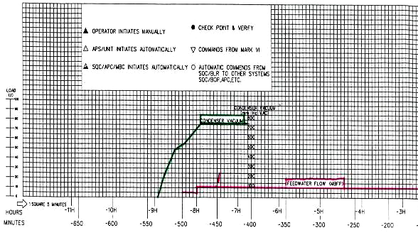
圖一、韓國南東電力公司永漢電廠超臨界機組冷機起動圖

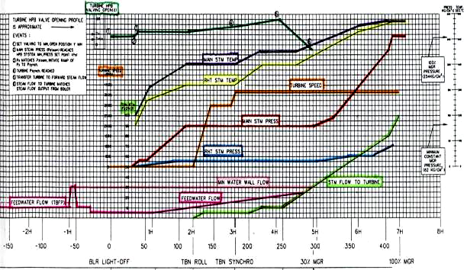
圖二、韓國南東電力公司永漢電廠超臨界機組冷機起動圖（續）

(二)、超臨界與亞臨界機組運轉之間的差異
超臨界與亞臨界機組運轉之間的較大差異有旁路系統、濕態與乾態之轉換、AUX. STEAM SYSTEM及系統水加氧處理等四項，茲分述如下：
1.旁路系統(By-Pass System)
旁路系統(By-Pass System)主要之功能在於保護設備及改善機組低負載或起動時之負載提升速度；而依其系統設置之目的可分為鍋爐旁路系統及汽輪機旁路系統。
以貫流式鍋爐旁路系統而言，其旁路系統之設計須配合鍋爐運轉特性需求，依不同的鍋爐製造廠家而有不同的設計。鍋爐旁路系統主要之功能為：
(1)在起動或低負載運轉時，維持適當之最小流量，以避免水牆管過熱。
(2)於機組起動時洩放過高壓力，以利提昇蒸汽溫度，縮短起機時間。
(3)於機組起動或低載運轉時，回收部分熱能。
(4)於機組起動時避免第二級過熱器因水進入，造成損害。
(5)於機組突然故障跳機時，可以降低水汽系統的壓力。
不同的鍋爐製造廠家採用不同型式的旁路系統，由鍋爐水牆管出來之水汽混合流體，經由水汽分離器(Separator)進行水汽分離後，蒸汽導入過熱器，飼水則排回冷凝器或除氧器，或是部分經由爐水循環泵送回飼水系統。圖三為鍋爐旁路系統之示意圖。

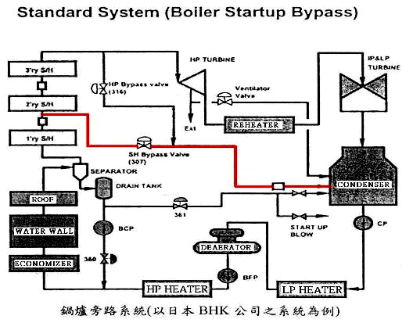
圖三、鍋爐旁路系統

汽輪機旁路系統包括高壓旁路系統與低壓旁路系統，其主要作用為改善機組起動和增載的特性，效用如下：
(1) 若機組需擔負週期運轉之責任，由於起停次數頻繁，設置汽輪機旁路系統可提高機組起動與提升負載之速度。
(2) 使用汽輪機旁路系統可以提高鍋爐燃燒效率與流量，將鍋爐出口的蒸汽溫度迅速提升至與汽輪機金屬溫度相匹配之程度。
(3) 高壓汽輪機未運轉時，利用高壓旁路系統，將蒸汽導入再熱器，可使再熱器蒸汽溫度容易控制，避免再熱器管過熱受損。
(4) 由於中壓汽輪機所需之操作壓力及溫度較低，可直接利用中壓汽輪機起動併聯運轉，不僅可縮短機組自起動至與系統併聯之時間，亦可因蒸汽流量增加，提高鍋爐燃燒效率及主蒸汽溫度上升速度。部分歐洲廠商如Alstom等即為此種設計。
(5) 另在汽輪機突然跳機之情況下，可利用此一旁路系統維持鍋爐的正常運轉；俟汽輪機於短時間回復正常運轉時，鍋爐可立即供給蒸汽，迅速恢復與系統併聯，避免汽輪機跳機後，鍋爐必須跟隨停機再重新起動，費時費力，影響系統供電。
但此一設計方式將大幅增加初期投資成本及運轉維護費用，包括管路系統及其配件、冷凝器之設計容量加大以及控制系統之配合等。汽輪機旁路系統如圖四所示。

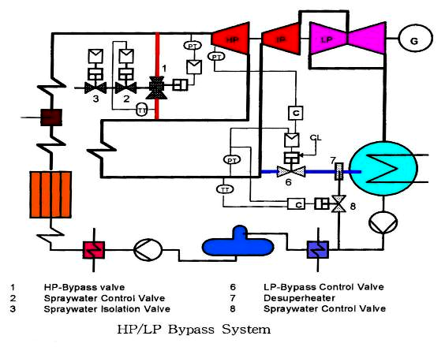
圖四、汽輪機旁路系統

茲將高壓、低壓旁路系統的控制動作情況分述如下：
- 高壓旁路系統的控制動作如圖五所示，其控制可分Pressure Control、 Safety System Control及Temperature Control。Pressure Control又可分Start Up Mode、Fixed Pressure Control Mode及Follow Up Mode三種模式。當鍋爐開始點火時，HP-Bypass Valve馬上開啟15％，維持一最小開度，此時主蒸汽壓力隨著燃料及加熱時間的增加而升高，當主蒸汽壓力上升到12 KG/CM²時，HP-Bypass Valve又繼續開啟以維持12 KG/CM²之最小主蒸汽壓力，當HP-Bypass Valve開度達25％時，進入到Start Up Mode，即維持25％的開度，主蒸汽壓力隨著燃料及加熱時間的增加由12 KG/CM²繼續升高至84 KG/CM²，達84 KG/CM²時進入到Fixed Pressure Control Mode，即HP-Bypass Valve開度隨著鍋爐燃料能量的增減開大或關小（但不可小於25％），維持主蒸汽壓力在84 KG/CM²，待汽輪機由中壓段汽輪機起動併聯運轉（Reverse Flow）後，負載達70MW且IVR＞50％, 此時在MARK VI畫面將Reverse Flow切換到Forward Flow，則MSV OPEN，CV 開始OPEN，RFV CLOSE，為維持主蒸汽壓力在84 KG/CM²，HP-Bypass Valve逐漸關小至全關，待全關後，進入到Follow Up Mode，機組做Sliding pressure運轉，HP-Bypass Valve壓力的設定值也隨著主蒸汽壓力的上升而上升至額定，若汽輪機突然跳機之情況下，HP-Bypass Valve（100％）及LP-Bypass Valve（65％＋Safety Valve 35％）皆會開啟洩壓，待主蒸汽壓力低於Bypass Valve壓力的設定值，Bypass Valve逐漸關小以保持鍋爐壓力。待汽輪機於短時間回復正常運轉時，鍋爐可立即供給蒸汽，迅速恢復與系統併聯。
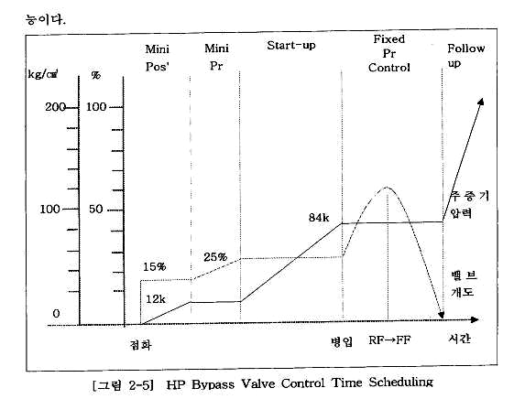
圖五、高壓旁路系統的控制動作
- 低壓旁路系統的控制動作如圖六所示，其控制亦分為Pressure Control、 Safety System Control及Temperature Control。Pressure Control又可分Start Up Mode、Fixed Pressure Control Mode及Follow Up Mode三種模式。當鍋爐開始點火時，LP-Bypass Valve在Close狀態，此時再熱蒸汽壓力隨著主蒸汽壓力增加而升高，當再熱蒸汽壓力上升到2 KG/CM²時，LP-Bypass Valve開始開啟並維持2 KG/CM²之最小再熱蒸汽壓力，當LP-Bypass Valve開度達13％時，進入到Start Up Mode，即維持13％的開度，再熱蒸汽壓力隨著主蒸汽壓力增加而升高，由2 KG/CM²繼續升高至12 KG/CM²，達12 KG/CM²時進入到Fixed Pressure Control Mode，即LP-Bypass Valve開度隨著主蒸汽壓力的增減開大或關小，直至全關，待全關後，進入到Follow Up Mode，機組做Sliding pressure運轉，LP-Bypass Valve壓力的設定值也隨著再熱蒸汽壓力的上升而上升至額定，若汽輪機突然跳機之情況下，HP-Bypass Valve（100％）及LP-Bypass Valve（65％＋Safety Valve 35％）皆會開啟洩壓，待主蒸汽壓力低於Bypass Valve壓力的設定值，Bypass Valve逐漸關小。
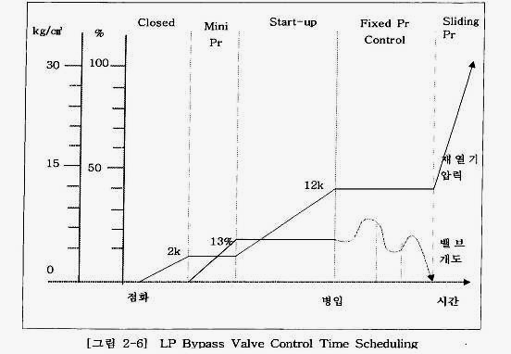
圖六、低壓旁路系統的控制動作
2.濕態、乾態之轉換與控制
目前濕態狀態時水的循環大概有三種模式，一種由separator storage tank 直接洩入冷凝器，經海水冷卻後再經由Condensate Pump經低壓Heater至除氧器，再由BFP飼水經高壓Heater至ECO，再經water wall， separator至storage tank 完成循環，國內某超臨界電廠即如此設計，如此將造成能量的損失，如圖七所示。一種由separator storage tank 直接洩入deaerator，由BFP飼水經高壓Heater至ECO，再經water wall， separator至storage tank 完成循環，如圖八所示。另一種由separator storage tank經BCP再經高壓Heater打至ECO入口，再經water wall， separator至storage tank 完成循環，不足的水再由BFP飼水補充，如圖九所示。後兩種循環可節省能源。
鍋爐補水完成後即開始鍋爐水循環，並維持一最小流量（約30％MGR），鍋爐點火後，隨著燃料及加熱時間的增加，蒸汽量越多，循環水越少，不足的水再由BFP飼水補充維持最小流量，此時濕態因水循環流量固定，由燃料量決定主蒸汽壓力，噴水來控制主蒸汽溫度。若燃料及加熱時間繼續增加，待負載達30％MGR 時（實際應為40％MGR），全部循環水幾乎都變成水蒸汽，此時鍋爐水循環系統停用，暖機閥開啟。此時為乾態，其飼水量決定主蒸汽壓力，水燃比FR/FW控制主蒸汽溫度。圖十為貫流式鍋爐流量與負載關係圖。圖十一則為SEPERATOR外觀與內部結構圖。
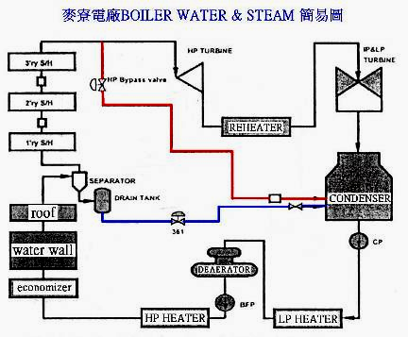
圖七、麥寮電廠鍋爐水及蒸汽簡易圖

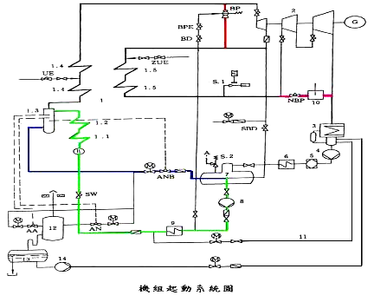
圖八、大陸某電廠600MW機組鍋爐水及蒸汽簡易圖

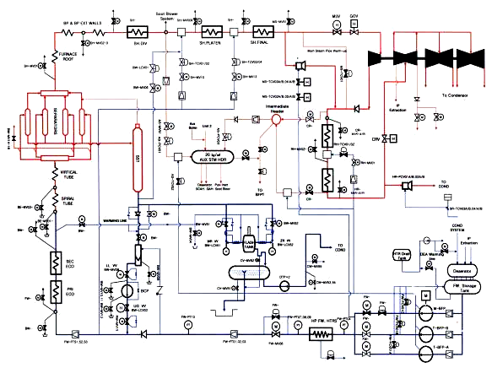
圖九、韓國南東電力公司永漢電廠#1、2機組蒸汽、水循環圖

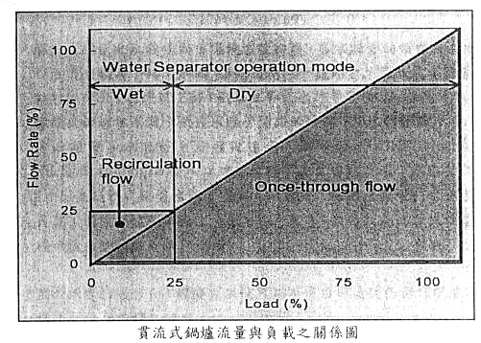
圖十、貫流式鍋爐流量與負載關係圖
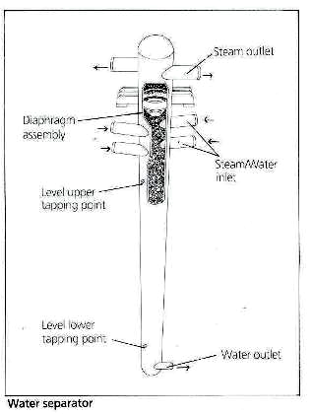
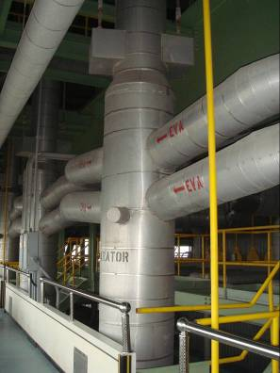

圖十一、SEPERATOR外觀與內部結構圖
3.輔助蒸汽系統
輔助蒸汽一般有多個來源，南東電力公司永漢電廠#1、2機組輔助蒸汽來源有五：
1. PRIMARY SH. 出口
2. CRH STEAM
3. HRH STEAM
4. AUX. BOILER SYSTEM
5. 其他UNIT
而其中較特別的為AUX. BOILER SYSTEM，因有此系統，可以讓汽機於鍋爐未點火之前就有汽封蒸汽而提早抽真空，縮短鍋爐點火到併聯時間。韓國電廠輔助鍋爐規範如表六所示。
表六、韓國電廠輔助鍋爐規範
YUNGHUNG #1,2 UNIT 800 MW | 其他 500 MW 機組
Steam Flow：30 ton/h  Steam Pressure：21 KG/CM²  Steam Temp：267 ℃  （建議 Steam Flow 改 50 ton/h） | Tae-an, Tang Jin：45 ton/h  Hadong：25 ton/h  其他如 type, pressure, temperature與 800mw 相同
輔助蒸汽系統如圖十二所示，鍋爐未點火前由AUX. BOILER SYSTEM或其他UNIT供給蒸汽給20 KG/CM² AUX STM HDR, 再由20 KG/CM² AUX STM HDR 供給蒸汽至10 KG/CM² AUX STM HDR，經HE-MV03及HE-PCV01控制在1 KG/CM²，供給除氧器汽封。當HOT REHEATER 有7 KG/CM²時，除氧器汽封改由HOT REHEATER供給，即經由CR-MV03→INTMD STM HDR→HE-MV02→HE-PCV01至除氧器，HE-MV03 CLOSE。此時20 KG/CM² AUX. STM HDR改由PRIMARY SH供給。當LOAD 240 MW（30％MGR）時，DEA HEATING 改由 CRH STM 供給，其路徑為CRH(CR-MV02 OPEN) → IH(HE-MV02 OPEN) → DEA，HRH(CR-MV03) CLOSE。當LOAD 280 MW時，20 KG/CM² AUX. STM HDR改由INTMD STM HDR供給，PRIMARY SH來源停用。當LOAD 280 MW時， DEA HEATING SAUCE改由IP 15段抽汽供給，IH來源停用。
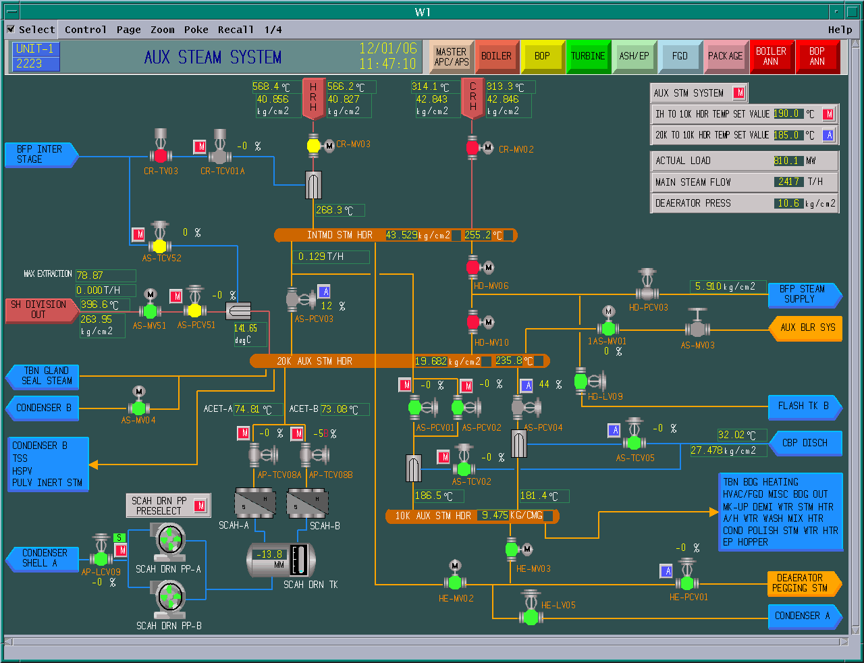
圖十二、輔助蒸汽系統圖
輔助蒸汽除了做除氧器汽封外，還提供主汽機及BFPT的格蘭汽封，AH吹灰蒸汽，PULVERIZER INERTING STEAM等等用途，而最特別的是供給HP TBN ROTOR WARMING之用，當TBN RESET 之後，即可做ROTOR WARMING，其條件及路徑敘述如下：
由HSPV預熱ROTOR之方式：
開啟時機：TBN RESET或TRIP且200RPM以下。
條件： 20 KG/CM² AUX STM HDR須達18.6 KG/CM²且溫度210℃以上（16.7 KG/CM² 以下FULL CLOSE）。
STEAM PATH： 20 KG/CM² AUX STM HDR →HSPV (CR-PCV-02, CR-MV-04) → HP TBN → HSBV(AOV-HSBV, 10％) → DEA EXTRCTION LINE
待TBN CHEST WARMING 完成，TBN即可ROLLING，此時MSV和CV CLOSE， RSV OPEN，由IV調節壓力及進汽量，即TBN由中壓段起動，稱為REVERSE FLOW。待TBN 2700RPM以上時，ROTOR WARMING改由RFV來預熱，其條件及路徑敘述如下：
由RFV預熱ROTOR之方式：
開啟時機：TBN 2700RPM以上。
條件： MAIN STM PR. 25 KG/CM²且溫度300℃以上。
STEAM PATH：MAIN STM → HP BYPASS → COLD RH →RFV(CR-FCV-03) →HP TBN →VV(TB-FCV-13) → CONDENSER
待LOAD 70MW， IVR＞50％，在MARK VI畫面（如圖十三所示）將REVERSE FLOW 改成FORWARD FLOW，此時MSV OPEN, CV 開始OPEN, RFV CLOSE, HPBP逐漸關小至全關，MSP KEEP 82 KG/CM²，開始做SLIDING PRESSURE OPERATION。

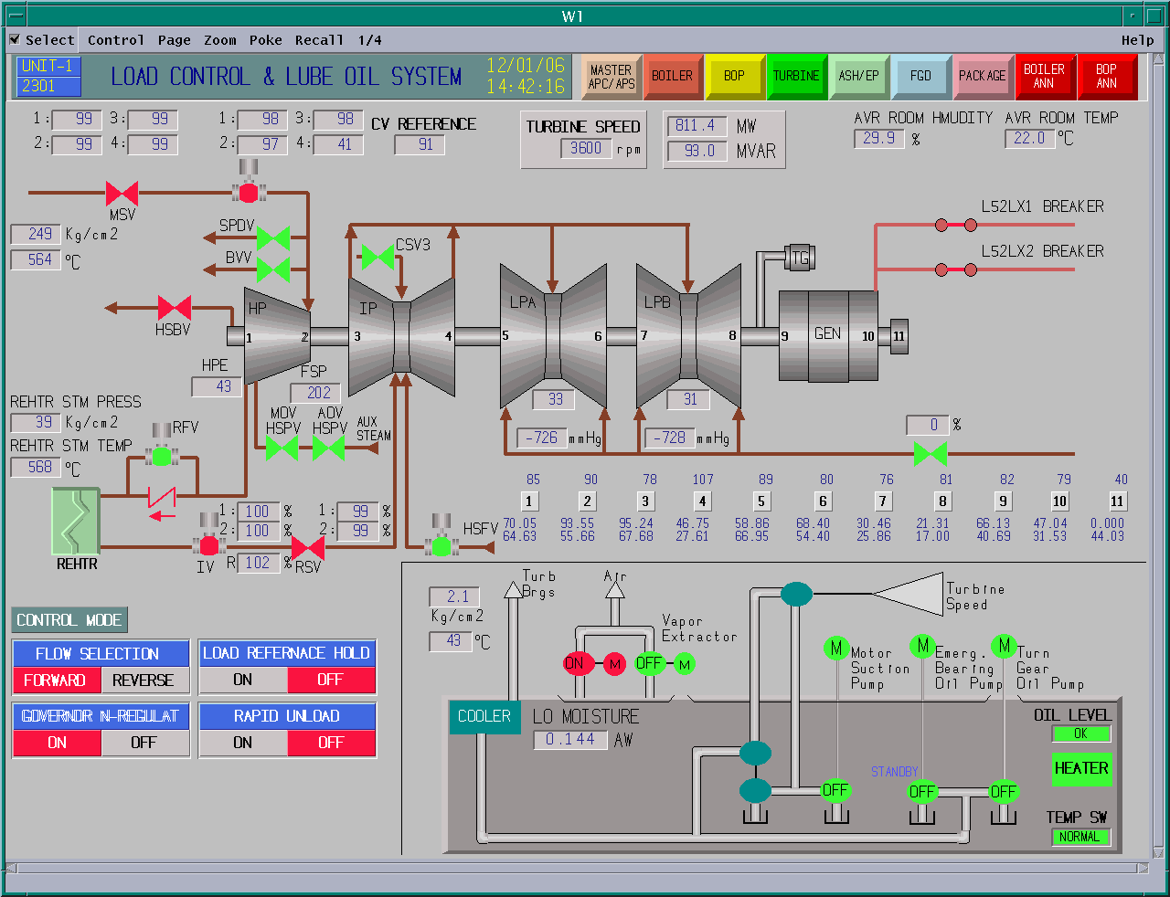
圖十三、負載控制及HP ROTOR WARMING 路徑
4.系統水加氧處理
傳統機組系統水大都使用N₂H₄除氧之處理法。但在這種完全除氧的環境中，對水流速度較快的機組，例如超臨界貫流式機組，水流相當有機會侵蝕碳鋼材質的管壁，特別是在彎管或是有局部擾流的部分，發生所謂的流體輔助腐蝕（flow assisted corrosion, FAC）。如果在系統水有些許溶氧存在的話，則上述這種效應即可能減少，因為如果溶氧量控制得宜則會在管壁處產生一層其保護性氧化層，避免管材進一步的腐蝕，就是所謂加氧的系統水控制方法（ Oxidant Treatment, OT ）。
依據研究顯示當溶氧濃度介於150至200ppb時，碳鋼的腐蝕率最低。此種水處理方法的原理為在有稍許溶氧存在的狀況下，管壁的氧化層可形成更緻密的質地，因較為穩定而釋放較少的溶解性鐵成分至系統水中。氧化物結構示意圖如圖十四所示，顆粒較小的FeOOH會將Fe₃O₄週邊的小孔洞給塞住，如此即可減少氧氣進到管材表面的機會，而由FeOOH所構成的表面對於流動的水流也有著較低的溶解度，故形成更為穩定的材質，而減低金屬釋出的可能性。
但超臨界機組一般則使用綜合性水處理法（ Combined Water Treatment, CWT ）。即在系統水中氧的注入量約以保持50至150 ppb的氧殘存量。另外加入氨以提高系統水的pH至8.0~8.5；經驗上約需加20至70ppb的氨量以達到這個要求的pH值。
使用加氧處理時，對水質的要求較高，不是一開始就使用加氧處理，而是待水質符合條件才開始使用。通常飼水陽離子導電率要 <0.2 μS/cm，因而再運轉過程中得強制要求使用淨水器，而且需熱交換器部分能有效的去除不凝結氣體及高壓飼水加熱器不能有銅材質以防止腐蝕等種種條件。

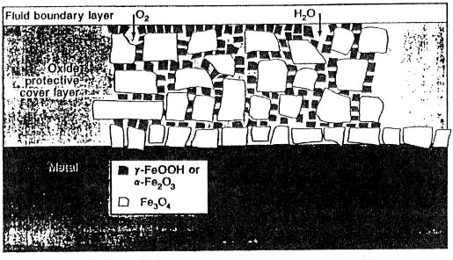
圖十四、使用加氧處理時在飼水表面的氧化物結構圖

肆、出國甘苦談
此次出國，因11月初才接獲推薦許可，公司規定出國需獲得參訪對象之邀請函，於是趕快請發電處行文給南東電力公司寄來邀請函，至收到邀請函已是11月15日。因出國需在年底前完成（年度預算），且又考慮時序進入冬季，韓國偏向高緯度，氣溫都在0℃上下或更冷，對長期居住在亞熱帶地區的我，恐不適氣候，因此將參訪行程儘量提前，於是決定於12月4日參訪。但因如此，辦理出國程序就非常緊迫，常常需要打電話拜託承辦人員加緊速度，但也很感謝大家的幫忙，終於在出國前最後一個工作日收到出國許可，總算可以安心的出國。
在韓國參訪期間，也很感謝南東電力公司發電處策劃課李祥奎課長及其課員大力幫忙，全程都有人員陪同及協助，減少交通的勞頓，生活的不便及資料收集之困擾，使得任務得以順利完成。
在韓國參訪期間，氣溫約在0℃~5℃之間，因本身有穿透氣防寒內衣，還不覺得很冷，但頭與手未有遮蔽物，無法長期待在室外。資料收集及考察學習期間，有時因語言文字不通，常會誤解其意，且大部分資料只有韓文版，未有英文版，不僅無法看懂，有時連電腦都無法接受其資料檔（讀不出來），常需請他們翻譯成英文，造成資料收集之困擾。而韓國人有一個優勢就是他們雖然不會講中文，但大部分看得懂中文，不像我看不懂韓文。
另外韓國首爾道路交通擁擠，有一則笑話說：「台北有兩次交通堵塞，就是早上及下午上下班時段，但首爾只有一次，從早塞到晚」，雖是笑話，但也反映事實，例如從南東電力公司總部到永漢電廠約40公里路程，但卻需要2小時多才能到達，另在高速公路上有人沿路賣餅乾，可見擁塞之嚴重，也算是奇蹟。當然這也影響我們計畫到其他地方如Tae An 電廠等所花費的時間。

伍、具體建議
綜合此次出國考察心得，提出下列幾點建議：

1.建請台電應仿傚韓國政府，制定800MW超臨界貫流式機組之標準，以減少運轉、設備維護及人員訓練成本。
2.未來機組應採用將separator storage tank存水洩入除氧器或經BCP循環之模式，以減少能源損失。
3.未來機組應採用汽輪機高、低壓旁路系統，縮短機組起動和增載的時間，降低發電成本，提高競爭力。
4.相同標準容量機組應只設置一套模擬器即可，且採集中訓練方式，以節省設備設置、維護、人員訓練編置等成本。

800MW超臨界貫流式機組之標準草擬與說明可參考發電通訊424期，由大林電廠前運轉課長林昌宏先生所草擬之「燃煤超臨變壓運轉貫流式鍋爐主要設備規範試擬」一文，而標準草擬與設置原則，以不涉及任何廠商及市場上有三家以上之廠商生產製造，且已有商業運轉實績為原則，如此應無綁標之嫌疑。其他如購置相同標準容量之機組，很多設備相同，可減少備品的庫存，維修也較容易，人員訓練因模式相同，可減少訓練時數及成本。
汽輪機高、低壓旁路系統的設置以不增加冷凝器設計容量為原則，儘量增大高、低壓旁路系統之容量，以縮短機組起動和增載的時間。以800MW貫流式超臨界燃煤機組為例，若提早發電8小時計算，則其有形效益計算如下：
有形效益＝發電量 (每度電售電成本-每度電發電成本) 發電時數
＝80(萬度)×（2.3－1）(元/度•小時)×8(小時)
＝8320000元
既可增加832萬元的收入。並可使再熱器蒸汽溫度容易控制，避免再熱器管過熱受損。
至於訓練能每一種控制型態機組設置一套模擬器固是最好，但訓練最主要為訓練人員起停運轉操作模式技能及事故處理之能力，並非要一模一樣之機組才能完成，若每一種控制型態機組皆設置一套模擬器，則將花費大量購置、維修及訓練人員編置等成本。因此相同標準容量機組應只設置一套模擬器即可，且採集中訓練方式，其有形效益如下：
1.節省模擬器採購經費：以往採購傳統汽力機組模擬器，動輒上億元，既連麥寮電廠模擬器也達九千萬元以上。大林模擬訓練中心台中#5機DCDAS燃煤模擬器（Emulation）其價格約為新台幣4200萬，而韓國南東電力永漢電廠800MW機組模擬器（Emulation＋Stimulation）也高達約7600萬元（韓圜25億元）。今採購貫流式超臨界之發電機組模擬器（Stimulation），經詢價及粗估，其價格也約為7000萬元上下，今若少買3部（以台電彰濱、林口、深澳、大林等四火力電廠若僅購一部模擬器），則由 7000 × 3 ＝ 21000（萬元），就可節省採購經費2億1000萬元。
2.再則節省維修及訓練人員編置：若一部模擬器若僅以一人負責管理計算（韓國南東電力永漢電廠800MW機組模擬器一維修一訓練共二人），每人年薪以100萬計，少買3部，則一年最少可節省300萬人事費用。

其他無形效益說明如下：
1.因相同標準容量之機組，若機組有需要，人員互調很容易進入情況，大大減少跳機事故的可能性，提高供電品質。
2.因相同標準容量之機組，運轉及維修都因單一化，減低人員訓練、維修成本及提高運轉維修效率，相對提高機組設備之可用率。
3.因相同標準容量之機組，運轉及維修都因單一化，更容易熟練，可減少因人為操作疏忽，造成人員或設備之重大傷害。

